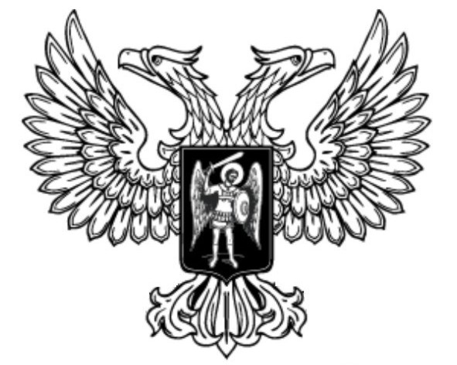

ДОНЕЦКАЯ НАРОДНАЯ РЕСПУБЛИКА

ЗАКОН

«О ЗАПРЕТЕ НА НЕЗАКОННОЕ ОТЧУЖДЕНИЕ
ИМУЩЕСТВА И ТРАНСПОРТНЫХ СРЕДСТВ, ПРИНАДЛЕЖАЩИХ ЧАСТНЫМ ЛИЦАМ ИЛИ
ОБЪЕДИНЕНИЯМ ГРАЖДАН»

УТВЕРЖДЕН
Постановлением Верховного Совета
Донецкой Народной Республики
№ 35-1/1 от 23.09.2014

г. Донецк

ЗАКОН
ДОНЕЦКОЙ НАРОДНОЙ РЕСПУБЛИКИ

О запрете на незаконное отчуждение имущества и транспортных средств, принадлежащих частным лицам или объединениям граждан

Верховный Совет Донецкой Народной Республики вынужден констатировать, что отдельные должностные лица органов государственной власти или местного самоуправления, группы военнослужащих и участников народного ополчения, пользуясь несовершенством действующего законодательства, защищающего имущественные права частных лиц или объединений граждан, действуя под различными надуманными предлогами, самоуправно присваивают чужое имущество, в том числе транспортные средства. Подобные действия не только причиняют материальный ущерб собственникам имущества, но и объективно способствуют усилению социальной напряжённости в обществе, подрывают доверие населения к институтам народной власти.
С целью пресечения и прекращения действий, нарушающих права собственности частных лиц или объединений граждан на принадлежащее им имущество, Верховный Совет Донецкой Народной Республики принимает настоящий Закон.

Статья 1. Запрет на ограничение или упразднение прав на владение, пользование или распоряжение имуществом, в том числе транспортными средствами физических лиц или объединений граждан

1. Запрещается совершение органами государственной власти или местного самоуправления, должностными лицами, в том числе военнослужащими и участниками ополчения, или другими лицами
каких-либо действий, направленных на ограничение или упразднение прав на владение, пользование или распоряжение транспортными средствами и иным имуществом (деньгами, ценными бумагами, долями в предпринимательской деятельности, зданиями, сооружениями, жилыми домами, квартирами и т.д.) физических лиц или объединений граждан.
2. Установить, что ограничение или упразднение прав на владение, пользование или распоряжение транспортными средствами и иным имуществом физических лиц или объединений граждан могут иметь место только:
а) на основании судебного решения или с санкции прокурора в случаях, предусмотренных законодательством Донецкой Народной Республики об административных правонарушениях, уголовным или уголовно-процессуальным законодательством;
б) на основании Постановлений Совета Министров Донецкой Народной Республики или Постановлений Президиума Совета Министров Донецкой Народной Республики, принятых по результатам рассмотрения обращений собственников имущества, и разрешающих ограничение или упразднение прав на владение, пользование или распоряжение транспортными средствами и иным имуществом физических лиц или объединений граждан.

Статья 2. Разъяснение некоторых наименований, содержащихся в настоящем Законе

Если не оговорено иное, основные понятия, используемые в настоящем Законе, имеют следующие значения:
государственные органы – созданные в соответствии с законодательством Донецкой Народной Республики коллегиальные или единоначальные органы государственной власти (Верховный Совет или его Президиум, Совет Министров или его Президиум, министерства и т.д.);
должностные лица – служащие, осуществляющие по назначению или по результатам выборов функции представителя власти, а также временно или постоянно занимающие в государственных органах, органах местного самоуправления, политических партиях, общественных организациях должности, связанные с выполнением организационно-распорядительных или административно-хозяйственных обязанностей, либо выполняющие их по специальному полномочию (Председатель Совета Министров Донецкой Народной Республики или его заместители, министры или их заместители, руководители структурных подразделений государственных, муниципальных органов или их заместители, депутаты, военнослужащие, участники ополчения, сотрудники правоохранительных органов и т.д.);
органы местного самоуправления, муниципальные органы – выборные и другие органы, наделённые полномочиями на решение вопросов местного значения и не входящие в систему органов государственной власти (главы администраций городов, районов, исполнительные комитеты местных Советов и т.д.);
совершение действий, направленных на ограничение или упразднение прав на владение, пользование или распоряжение транспортными средствами и иным имуществом физических лиц или объединений граждан:
а) издание нормативных правовых документов в виде приказов, распоряжений и т.д., либо отдание устного приказа, распоряжения, предоставляющих отдельным лицам или группам лиц полномочия на ограничение или упразднение прав на владение, пользование или распоряжение транспортными средствами и иным имуществом физических лиц или объединений граждан, указанным в части первой статьи 1 настоящего Закона;
б) самоуправное принятие должностными лицами, военнослужащими, участниками ополчения и другими лицами решений и мер, означающих ограничение или упразднение прав на владение, пользование или распоряжение транспортными средствами и иным имуществом физических лиц или объединений граждан, указанным в части первой статьи 1 настоящего Закона;
в) совершение нотариальных действий по удостоверению сделок, результатом которых явилось бы ограничение или упразднение прав на владение, пользование или распоряжение транспортными средствами и иным имуществом физических лиц или объединений граждан, указанным в части первой статьи 1 настоящего Закона.

Статья 3. Внесение дополнения в Уголовный Кодекс Донецкой Народной Республики

Дополнить Уголовный Кодекс Донецкой Народной Республики статьёй 172¹ следующего содержания:

«Статья 172¹. Совершение действий, направленных на ограничение или упразднение прав на владение, пользование или распоряжение транспортными средствами и иным имуществом физических лиц или объединений граждан.
1. Совершение действий, направленных на ограничение или упразднение прав на владение, пользование или распоряжение транспортными средствами и иным имуществом физических лиц или объединений граждан наказывается лишением свободы на срок до пяти лет.
2. Те же деяния, совершённые группой лиц по предварительному сговору, наказываются лишением свободы на срок до десяти лет с ограничением свободы на срок до одного года.
3. Деяния, предусмотренные частями первой или второй настоящей статьи, совершённые лицом с использованием своего служебного положения, военнослужащими или участниками ополчения, наказываются лишением свободы на срок до пятнадцати лет с ограничением свободы на срок до полутора лет.
4. Деяния, предусмотренные частями первой, второй или третьей настоящей статьи, совершённые организованной группой, наказываются лишением свободы на срок до двадцати лет с ограничением свободы на срок до двух лет.».

Статья 4. Подследственность

1. Установить, что предварительное следствие по уголовным делам о преступлениях, предусмотренных статьёй 172¹ Уголовного кодекса Донецкой Народной Республики, производится следователями органов внутренних дел.
2. В целях обеспечения всестороннего, полного и объективного расследования, установления истины по делу, Генеральный прокурор Донецкой Народной Республики или его заместитель вправе поручить производство предварительного следствия по уголовному делу о преступлениях, предусмотренных статьёй 172¹ Уголовного кодекса Донецкой Народной Республики, другому органу предварительного следствия.

Статья 5. Приведение нормативных правовых актов в соответствие с настоящим Законом

Совету Министров Донецкой Народной Республики, министерствам, иным органам государственной власти и местного самоуправления в десятидневный срок привести свои нормативные правовые акты по вопросам порядка, ограничения или упразднения прав на владение, пользование или распоряжение транспортными средствами и иным имуществом физических лиц или объединений граждан в соответствие с требованиями настоящего Закона.

Статья 6. Прокурорский надзор

Надзор за исполнением требований настоящего Закона осуществляют Генеральный прокурор Донецкой Народной Республики и подчинённые ему прокуроры, назначенные в соответствии с Законом Донецкой Народной Республики «О прокуратуре Донецкой Народной Республики» от 15.07.2014 № 21/6-ВС.

Статья 7. Вступление в силу

Настоящий Закон вступает в силу с момента принятия.

Председатель Верховного Совета
Донецкой Народной Республики Б.А. Литвинов

